Documento de Requisitos do Sistema
FINDING WATER
Versão 1.0

Histórico de Alterações

Data | Versão | Descrição | Autor
 |  | .
19/06/2017 | 1.0 | Criação do Documento e Esboço do caso de Uso | Jadeilson Rocha

Sumário
1. INTRODUÇÃO 4
1.1. Escopo do Produto 4
1.2. Visão Geral do Documento 4
1.3. Definições e Abreviações 4
1.4. Prioridade dos Requisitos 4
2.1. Perspectiva do Produto 5
2.2. Funções do Produto 5
3.1 Cadastrar Usuário 6
[RF001] Criar Conta 6
3.2. Excluir Usuário 6
[RF002] Excluir Conta 7
3.3. Alterar Usuário 7
[RF003] Alterar Conta 7
4. REQUISITOS NÃO FUNCIONAIS 7
[NF001] Usabilidade 7
[NF002] Desempenho 8
[NF003] Hardware e Software 8
5. REFERÊNCIAS 8

1. INTRODUÇÃO

Este documento trata a respeito dos requisitos do sistema FIDING WATER, fornecendo informações aos desenvolvedores todas as informações necessárias e fundamentais para o projeto e implementação, assim como para eventuais testes e homologação do sistema.

Escopo do Produto

O sistema FIDING WATER é um aplicativo que tem por objetivo contribuir para solucionar o problema da falta de água em diversas famílias. Através de funcionalidades simples e uteis como: como tratar a água, seu reaproveitamento, reuso, cuidados ao ingerir e fonte de acesso.

1.2. Visão Geral do Documento

Este documento apresenta uma descrição geral do sistema, e logo em seguida descreve suas funcionalidades especificando as entradas e saídas para todos os requisitos funcionais. Faz também uma descrição sucinta dos requisitos não funcionais contidos neste sistema.

1.3. Definições e Abreviações

As definições utilizadas neste documento serão abordadas posteriormente no glossário. Abreviações:
• RF: requisito funcional; • RNF: requisito não funcional.

1.4. Prioridade dos Requisitos

Para estabelecer a prioridade dos requisitos, foram adotadas as denominações “essencial”, “importante” e “desejável”.
Essencial é o requisito sem o qual o sistema não entra em funcionamento. Requisitos essenciais são requisitos imprescindíveis, que têm que ser implementados impreterivelmente.
Importante é o requisito sem o qual o sistema entra em funcionamento, mas de forma não satisfatória. Requisitos importantes devem ser implementados, mas, se não forem, o sistema poderá ser implantado e usado mesmo assim.
Desejável é o requisito que não compromete as funcionalidades básicas do sistema, isto é, o sistema pode funcionar de forma satisfatória sem ele. Requisitos desejáveis podem ser deixados para versões posteriores do sistema, caso não haja tempo hábil para implementá-los na versão que está sendo especificada.

2. DESCRIÇÃO GERAL DO SISTEMA

O Projeto do sistema FIDING WATER visa à integração entre os diversos usuários que desejam obter informações a respeito das formas de reaproveitamento da água e como pode ser feito o reuso desse bem. O projeto é voltado para população que se encontra em locais de difícil acesso a água, prefeituras e cooperativas. Na forma de um meio que auxilia no uso e acesso a um bem necessário.

2.1. Perspectiva do Produto

O sistema opera com uma máquina servidor que gerencia o banco de dados e controla o acesso das máquinas clientes devidamente logados no sistema.

2.2. Funções do Produto

Entre as diversas funcionalidades simples e uteis estão elas : como tratar a água, seu reaproveitamento, reuso, cuidados ao ingerir e fonte de acesso.

3. REQUISITOS FUNCIONAIS (CASOS DE USO)

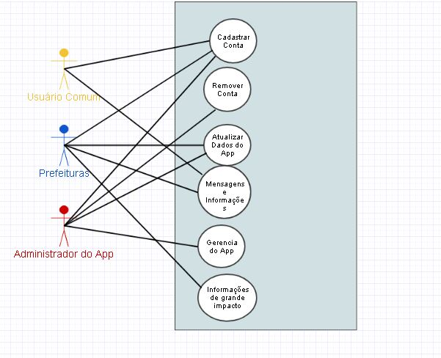

3.1 Cadastrar Usuário

[RF001] Criar Conta
Descrição do caso de uso: Este caso de uso permite que o usuário crie e armazene uma nova conta no sistema.

Prioridade: |  | Essencial |  | Importante |  | Desejável
Entradas e pré-condições: não tem.

Saídas e pós-condição: uma conta é cadastrada no sistema

3.2. Excluir Usuário

[RF002] Excluir Conta
Descrição do caso de uso: Este caso de uso permite que o usuário exclua uma conta do banco do sistema. Um conta pode ser excluído de qualquer instanciação de metodologia (árvore).

Prioridade: |  | Essencial |  | Importante |  | Desejável

Entradas e pré-condições: recebe como entrada a conta que se deseja excluir

Saídas e pós-condição: o usuário consegue excluir a conta que deseja

3.3. Alterar Usuário

[RF003] Alterar Conta
Descrição do caso de uso: Este caso de uso permite que o usuário altere os dados de uma conta.

Prioridade: |  | Essencial |  | Importante |  | Desejável

Entradas e pré-condições: recebe como entrada a conta que se deseja alterar.

Saídas e pós-condição: um conta é alterada no sistema.

4. REQUISITOS NÃO FUNCIONAIS

[NF001] Usabilidade

A interface com o usuário é de vital importância para o sucesso do sistema. Principalmente por ser um sistema que não será utilizado diariamente, o usuário não possui tempo disponível para aprender como utilizar o sistema.
O sistema terá uma interface amigável ao usuário primário sem se tornar cansativa aos usuários mais experientes.
Prioridade: |  | Essencial |  | Importante |  | Desejável

[NF002] Desempenho

Embora não seja um requisito essencial ao sistema, deve ser considerada por corresponder a um fator de qualidade de software.

Prioridade: |  | Essencial |  | Importante |  | Desejável

[NF003] Hardware e Software
Visando criar um produto com maior extensibilidade, reusabilidade e flexibilidade, deve ser adotar como linguagem principal de desenvolvimento Java seguindo cuidadosamente as técnicas de orientação a objetos. Entretanto, outras linguagens também poderão ser usadas quando indicações técnicas recomendem.
O uso da linguagem Java permite não especificar qual será o sistema operacional e a máquina em que o programa irá executar. No entanto, essa máquina deverá se comunicar com um sistema de banco de dados.

Prioridade: |  | Essencial |  | Importante |  | Desejável

5. REFERÊNCIAS

- Furlan, J. D. Modelagem de Objetos através da UML. São Paulo, Makron Books, 1998.

